7-А клас 26.11.2015 р.
Творення пасивних дієприкметників
Мета: поглибити знання учнів про дієприкметники, пояснити відмінність між активними й пасивними дієприкметниками, правила їх творення; формувати вміння розрізняти активні і пасивні дієприкметники, утворювати їх, правильно писати дієприкметникові суфікси; виховувати всебічно розвинену, моральну особистість; сприяти розвитку логічного мислення, творчої уяви, культури усного та письмового мовлення.
Міжпредметні зв’язки:
Лексикологія і фразеологія: засвоєння фразеологізмів, прислів’їв, приказок, крилатих висловів, до складу яких входять дієприкметники.
Синтаксис: уживання дієприкметників у ролі другорядних членів речення.
Культура мовлення і стилістика: використання в мовленні дієприкметників-синонімів, антонімів.
Текст (риторичний аспект): створення текстів з уживанням дієприкметників.
Тип:урок вивчення нового навчальногоматеріалу, фомування практичних умінь і навичок.
Обладнання:дидактичнийматеріал, роздавальнікартки.
Хід уроку
І. Організаційний момент
Привітання
ІІ. Актуалізація опорних знань і умінь
1.Бесіда за питаннями:
- Що називається дієприкметником?
- Назвіть початкову форму дієприкметника.
- Назвіть спільні та відмінні ознаки дієслова і дієприкметника. (Слайд №2)
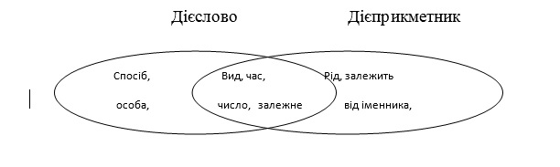
- Перевірка домашнього завдання ( взаємоперевірка)(Слайд №3)
- Творче конструювання (усно)
- Від поданих дієслів утворіть дієприкметники, позначаючи суфікси, за допомогою яких вони утворені.
Знаємо – знаючий.
Виринає – виринаючий.

Бачиш – бачений.
Наповнимо– наповнений.

- Що спільного в поданих словах?
- А що відмінного?
ІІІ. Оголошення теми та мети уроку
Очікуваннянавчальнихрезультатів.
Сьогодні ми:
- поглибимо знання про дієприкметник;
- пояснимо відмінність між активними і пасивними дієприкметниками та правила їх творення;
- збагатим свій словниковий запас і будемо сприяти розвитку культури усного та письмового мовлення.
ІV. Сприйняття й усвідомлення нового навчального матеріалу учнями
Пояснення з елементами повторення вивченого
(Слайд №4)
Дієприкметникибувають

активніпасивні

(Слайд №5)
Активнідієприкметникивиражаютьознаку за дією, яку виконує сам предмет, виступає у формахтеперішнього і минулого часу.
НАПРИКЛАД: пожовкле листя (листя, яке пожовкло), опалий лист (лист, який опав).

Активні дієприкметники теперішнього часу (авони тільки недоконаного виду) утворюються: 1) від основи дієслова теперішнього часу за допомогою суфіксів –уч- (-юч-):
міцніючий організм; -ач- (-яч-);
2) минулого часу(тільки доконаного виду) – від основи інфінітива за допомогою суфікса -л- : зміцнілий організм.

(Слайд №6)
(Слайд №7)
Пасивнідієприкметникивиражаютьознаку за дією, яку виконує над ним інший предмет: прочитанийвірш, пофарбованевікно.
Пасивні дієприкметники творяться від основи інфінітива за допомогою суфіксів -н-, -ен-, -єн-, -т-.

- Як виражають ознаку пасивні дієприкметники ми дізнаємося за допомогою правила з підручника на сторінці 110.
- Потренуємось в утворенні пасивних дієприкметників.

Архітектори слова
- Виконайте вправу 190, сторінка 107.
(І. Утворити дієприкметники пасивного стану минулого часу доконаного і недоконаного виду.

Писати – писаний;
Написати – написаний
Прочитати – прочитаний
Робити – роблений
Зробити – зроблений
Будувати – збудований
Рити – ритий
Перерити – переритий
Бити – битий
Розбити – розбитий
Крити – критий
Вкрити – вкритий
Малювати – мальований
Намалювати – намальований
Мити – митий
Вимити – вимитий.

ІІ. Збудований – зруйнований. Розбитий - створений).

- Зробіть морфологічний розбір дієприкметника.
Гордий Київ шумить над залитим вогнями Дніпром.
Залитим – дієприкметник, називає ознаку за дією. Утворений від дієслова залити. Початкова форма-залитий. Доконаний вид. Минулий час. Чоловічий рід. Місцевий відмінок однини. Пасивний стан. У словосполученнях залитим Дніпром – залежне слово, залитим вогнями – головне. В реченні – означення (яким?)

Мова наша дуже багата. Можна висловлювати думки, почуття, передати враження про побачене, почуте, прочитане, але більшого забарвлення, виразнішого та влучного мовлення ми отримуємо за допомогою художніх засобів, фразеологізмів. І їхнє використання віддзеркалює душу народу, його історію…
Тому зараз ми будемо збагачувати наший словниковий запас.(Слайд №8)
Словникова робота (Слайд №9)
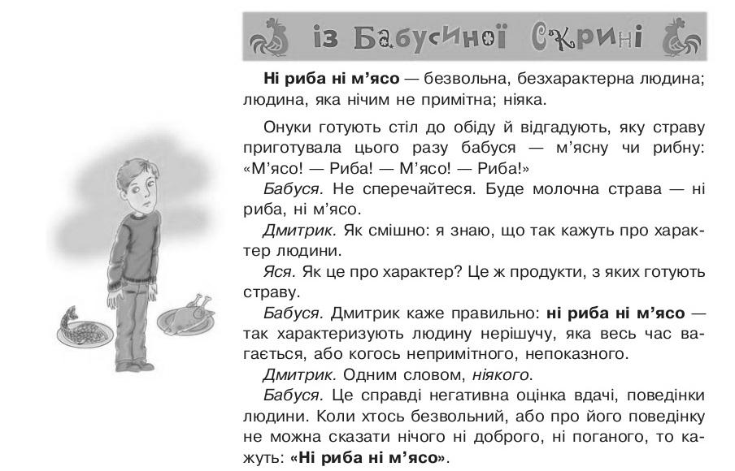

Творча робота (усно)(метод «Мікрофон»)
-Для закріплення ми пояснимо і створимо декілька (2-3) речень із стійкими словосполученнями.
Скластиреченняізстійкимипорівняннями.(Слайд №10)
- Як намальований (вродливий);
- Біжить, як посолений (дужешвидкобіжить);
- Став, як укопаний (став нерухомо);
- Бігає, як ошпарений (безладнометушиться);
- Опустив крила, як обскубана курка (втративенергію, засумував);
- Як мішком з-за рогу прибитий (пришелепуватий).

- Повернемося до наших дієприкметників.
Робота в зошиті (самостійна робота).
Запишітьдієприкметники у дві колонки: 1 – активні, 2 – пасивні.
Скривджений, думаючий, змальований, прогнилий, вихований, охриплий, лежачий, знаючий, стиснений, задубілий, міцніючий, знемагаючий, заціпенілий, зсунутий, зчорнілий, побілений, гуркочучий, оживаючий, знайдений, киплячий, знепритомнілий, оцінений, переписаний, діючий.

Гра «Знайдизайве» УСНО(за технологією ситуативного моделювання).
а) загальмований, бездоганний, виміряний, згодований;
б) задіяний, збережений, конкретний, прибудований;
в) засиджений, прибережний, вимріяний, приготовлений;
Робота з картками «5 хвилин». Робота буде оцінена. В кінці уроку зібрати зошити.
Картка 1
Відподанихдієслівутворитиактивнідієприкметники.
Теперішнього часу. Виконують, зростають, дрижать, організовують, лежати, жевріти.
Минулого часу. Пожовкнути, почорніти, просвітліти, змокріти.
Картка 2
Відподанихдієслівутворитипасивнідієприкметники. Два з них самостійно ввести у речення.
Створити, загоїти, побудувати, сформулювати, закрити, почати, мити, перетерти.
Картка 3
Переписатиречення. Неозначену форму, що в дужках, замінитивідповіднимидієприкметниками.
Ми розмістилися на возі, добре (вимостити) свіжою травою. Візм’якопокотивсяще не (в’їздити) дорогою. Повні, рожеві, як діти, (збудити) зі сну, пливли по небіхмаринки. І зновутуманібринілиокремірозмови, як (зачепити) струни. Невеличка Джеринапасікабула (обгородити) низькимтином.
V. Підведенняпідсумків
- Назвітьспільні та відміннірисидієслова і дієприкметника.
- Чомудієприкметникиподіляються на активні і пасивні?
-Як творятьсяактивнідієприкметники?
-Як творятьсяпасивнідієприкметники?
VI. Оцінюваннярезультатівроботи
VII. Поясненнядомашньогозавдання (Слайд №11)
Написатитвір-роздум «Людина починається з любові», використовуючиактивні і пасивнідієприкметники.

